四川农业大学
本科毕业论文（设计）
（2020 届）

题 目： | 基于Electron的Linux图形化控制台的研究与实现
学 院： | 信息工程学院
专 业： | 计算机科学与技术
学生姓名： | 张超 学号： 201603755
导师： | 潘勇浩 职称： 讲师
完成日期： | 2020 年 04 月 20 日

目 录

摘要 2
关键词 2
Abstract 3
Key words 3
1 绪论 4
1.1 论文研究的背景 4
1.2 研究现状 4
1.2.1 现有产品 4
1.3 研究目的和意义 5
2 研究过程 6
2.1 需求分析 6
2.2 可行性分析 6
2.3 问题和方案 6
3 技术简介 7
3.1 技术列举 7
3.1.1 前端技术 7
3.1.2 后端技术 7
3.1.3 核心技术 8
3.1.4 规范工具 8
3.1.5 其他工具 8
3.2 核心技术介绍 8
3.2.1 Electron 8
3.2.2 Koa 8
3.2.3 Node 8
3.2.4 GraphQL 8
3.2.5 Vue 8
3.2.6 SSH 8
3.2.7 websocket 8
4 系统设计 8
4.3 仿真过程与仿真结果分析 8
4.3.1 仿真过程 8
5 结论 9
参考文献 9
致谢 10
附录 10

基于Electron的Linux图形化控制台的研究与实现
计算机科学与技术 张超
导师： 潘勇浩

：Linux是市面上最通用的服务器系统，在不浪费服务器的宝贵资源的前提下如何对Linux进行可视化管理，以此提高用户体验和工作效率，这是一个亟需解决的问题，本文将针对这样一个普遍的问题提出解决方案并初步实现。
：Linux；桌面；Shell；远程控制；WebOS；图形化用户界面；效率工具

Research and Implementation of graphical linux-cockpit
based on Electron
Computer Science and Technology Juck Zhang
Directed by Yonghao Pan
: Linux is the most versatile server system in the market. How to visually manage Linux without wasting valuable resources of the server to improve user experience and work efficiency is a problem that needs to be resolved. This article will address such a problem, propose a solution and implement it preliminarily.
: Linux; Desktop; Shell; Remote Control; WebOS; GUI; Efficiency tool

前言
本毕业设计的想法不是偶然出现的，而是在使用了很多的产品，做了很多的开发工作之后，深刻体会到的开发中的一个痛点问题，我想很多开发者都会经历到，因此我想要用自己的方式将问题解决。
这个问题有很多场景：
1. 尚未接触Linux的开发者想要将自己的项目部署在Linux服务器上，即完全不知道在Linux上如何安装和配置软件的新手用户想要使用Linux；
2. Linux环境搭建的过程往往有比较固定的流程，但是开发者往往不会去记忆这些流程，每次搭建环境都会使用搜索引擎找教程，影响开发效率和使用体验；
3. Linux上有些常用的操作通过命令行有些麻烦，比如文件操作、任务管理、用户管理等，如果能够实现图形界面操作更为便捷、直观和高效；
4. 熟练使用Linux的开发者若在Linux服务器上安装图形化界面进行管理将会对服务器资源造成巨大的浪费，并且往往使用频率不高。
类似场景很多，在此不一一列举，但通过这一系列的场景，让人深刻感受到这些问题是必须解决的，再加之平时的探索和积累，我断定这些问题在技术上是可行的，因此这样一个毕业设计的想法涌现了出来。
对于这些问题，我相信自己不是第一个遇到，一定有很多前辈给出解决方案，于是抱着这样的念头去搜索是否有现存的解决办法，但结果让人失望，没有一款真正解决上述所有问题的方案，那么这款产品的开发势在必行。
在搜索相关资料的过程中，由于问题难以用简单词汇描述，关键词不好把控，所以做了很多无用功，但另一方面却见识到了很多的相关问题和相关产品，在本文我将对这些产品做一些介绍和对比，让读者对此问题有更加全面的认识和理解。
本文将先描述问题和研究背景，然后对现有方案进行分析和对比，找出未解决问题和解决不够好的问题，对这些问题进行剖析，对子问题提供自己的解决方案，然后再在产品构建的核心思想上予以介绍，并对所使用的技术和原因进行介绍，最后总结自己的实现方案。
在技术层面上，为了方便有兴趣的读者进行二次开发，我学习了一些代码规范，并严格按照代码规范进行编码，在编程思想上尽可能采取模块化，尽可能多给出代码注释，在很多类似模块的开发工作上，为读者留下一定的参考。
除此之外，为读者提供了更多拓展的可能性，将在本文中列出，希望读者能够从中有所启发，二次开发构建出数以自己的个性化的远程管理工具。最后祝您阅读愉快。

1 绪论
1.1 论文研究的背景
在互联网时代，互联网思维普遍盛行，很多时候非专业人士也想通过代码来实现自己的创意，过程中难免要接触到服务器。Linux操作系统以其丰富的功能和开源的特点．占据了很大一部分服务器市场，所以学会使用Linux是一项重要且实用的技能。但其复杂的命令行操作一直以来都是阻碍普通用户熟练掌握并使用的一大障碍，无论是对主机的日常管理还是搭建服务器，都需要记住庞大的命令以及很繁琐的配置过程。因此Linux有较大的学习成本，而且众多发行版的差异对入门用户更是不友好。
多数Linux的发行版都默认没有安装GUI，使用和管理Linux都采用基于SSH协议的远程管理方式（SSH协议作为一种安全标准协议能为两台主机之间的通信提供保障.通过在虚拟机环境下搭建了一个Linux服务器,使用支持SSH协议的SecureCRT软件对Linux服务器进行安全的远程登录，解决了在Windows平台上远程管理Linux服务器的问题。）。但是它没有图形化界面，这对于广大的Windows用户，尤其是图像化界面的重度依赖者而言难以接受。如果用户自己安装GUI又会遇到各种问题，先不说成功与否，光耗时就很可观，而且将GUI安装在服务器上运行本身就是对服务器的宝贵资源的巨大浪费。

1.2 研究现状
1.2.1 现有产品
管理自己的Linux是在日常生活中经常会进行的工作，目前存在很多的方法去实现这样的工作，但迄今市面上尚不存在一款产品能够同时解决前言中提到的情景中的所有问题。下表统计了市面上的类似产品和解决方案：

表1 几种产品的比较
产品 | 特点
Microsoft Remote Desktop、XRDP | 优点：图形化界面，安装方便，客户端跨平台  缺点：操作延迟高，浪费带宽，只能管理Windows
Any Desk、Team Viewer、Nomachine | 优点：图形化界面，跨平台性好  缺点：需要安装服务端软件和服务端GUI，操作延迟高，浪费带宽等资源
VNC | 优点：图形化界面，跨平台性好  缺点：需要安装服务端软件和服务端GUI，操作延迟高，浪费带宽等资源，
eyeOS、Labxnow、ZeroPC、Cloudo、CloudLinux | 优点：图形化界面、用户不需要安装GUI  缺点：管理的服务器是只能是服务器提供商的、图形化实现方式的本质仍然是安装GUI，浪费带宽等资源，延迟高
BT Panel、cockpit | 优点：跨平台性好、性能高  缺点：图形化界面还原度低、需要安装服务端软件

由上表可以看出，市面上现存的解决方案都存在很多缺点，并且都未能很好地解决前言中所提到的问题。总的来说，这些产品主要是存在以下问题：1. 需要安装服务端；2. 对带宽有一定的要求，浪费带宽资源；3. 网络环境较差时，有明显的操作延迟；4. 图形化界面还原度不够，没有“沉浸式”体验；5. 占用服务器内存、硬盘等其他珍贵资源，利用率低。
1.3 研究目的和意义
通过《基于Electron的Linux图形化控制台》项目，让管理和使用Linux对初学者不再是一件艰难的任务，并且提升用户的管理效率和交互体验。该项目致力于帮助Linux用户更加方便的查看服务器的运行状况、管理服务器进程、管理服务器文件、管理服务器的软件、管理服务器的用户等，而且是图形化界面，不再是黑窗口，并且用户不需要花费时间和精力去安装庞大的GUI，只需要保证有一个可以连接linux服务器的账户即可。

2 研究过程
2.1 需求分析
功能需求：实现将对Linux服务器的日常管理和使用；
性能需求：不额外占用服务器资源、对带宽要求低；
交互需求：高频功能需要图形化，另外需要提供一个shell窗口方便进行其他操作；
体验需求：安装简单，使用学习成本低。
2.2 可行性分析
如何满足功能需求？通过命令行方式，完全足够管理Linux服务器，那么通过一定的方法，将常用命令订制化，则可以轻易满足管理服务器的需求；
如何满足性能需求？远程管理Linux的本质就是客户端与Linux服务端进行数据交互的过程，如果将最本质的数据用于通信，而信息展示部分和交互体验部分的工作交给客户端，那么就实现了低带宽要求并且不占用服务器的额外资源；
如何满足交互需求？编写一个可以向Linux服务器发送命令的前端应用即可满足图形化的交互需求；
如何满足体验需求？由于Linux都自带shell服务端，因此只需运行该产品即可管理用户的服务器，而无需在服务器上安装任何其他软件；将软件“还原”成“windows”系统的模样，无需额外学习成本即可轻松使用。

2.3 问题和方案
2.3.1 如何还原shell终端体验
使用xterm项目还原视觉体验
2.3.2 应用如何让Linux服务器执行shell命令
本质功能通过建立SSH连接来实现
2.3.3 如何解决应用前端、后端和Linux服务器端三端交互
Electron是GitHub开发的一个开源框架。它允许使用Node.js（作为后端）和Chromium（作为前端）完成桌面GUI应用程序的开发。（https://zh.wikipedia.org/wiki/Electron），再配合SSH连接，可以实现三端正常通信
2.3.4 如何双向通信并保证交互的实时性
由于本质是SSH协议通信，本身就具有双向通信和实时性的特点
2.3.5 如何保证通信的安全性
由于本质是SSH协议通信，因此应用具有同SSH一致的高度安全性
2.3.6 如何解决Linux发行版差异
方案一：用户欲在不同发行版Linux上搭建某一环境，则Docker可以解决发行版差异的问题，并保证所安装的环境具有一致性；
方案二：通过借助活跃的开源社区的帮助，丰富和完善更多的针对性脚本，逐渐将发行版差异消除。
2.3.7 如何迎接开源社区，利用开源社区丰富应用的功能
- 使用组件化的开发思想，方便组件化开发；
- 撰写完整的项目介绍文档，便于让人更快理解项目；
- 对复杂的代码书写完整的注释，提高可读性；
- 严格遵循标准的代码规范，提高可读性；
通过执行上述这些方案，增加代码的可读性，降低二次开发的难度，并提高项目自身的吸引力，以此促进开源社区对项目的完善。

3 技术简介
3.1 技术列举
3.1.1 前端技术
HTML、CSS、JavaScript、TypeScript、Vue、AntDesign、sass等
3.1.2 后端技术
Electron、Koa、Node、GraphQL、websocket、SSH等
3.1.3 核心技术
Electron、Koa、Node、GraphQL、Vue、SSH、websocket等
3.1.4 规范工具
ES-lint、TS-lint等lint工具
3.1.5 其他工具
VSCode、Webpack、Babel、git等
3.2 核心技术介绍
3.2.1 Electron
将Node和Chromium结合，让应用同时具有前后端的功能
3.2.2 Koa
在Node环境上运行，在应用中作为后端服务框架
3.2.3 Node
Electron框架基于Node，node用作应用后端运行环境
3.2.4 GraphQL
一种用于API的查询语言，作为应用中前后端数据交互规范
3.2.5 Vue
Vue是一套用于构建用户界面的渐进式框架。在应用中用于开发前端交互部分
3.2.6 SSH
Secure Shell（安全外壳协议，简称SSH）是一种加密的网络传输协议，可在不安全的网络中为网络服务提供安全的传输环境（https://zh.wikipedia.org/wiki/Secure_Shell），在项目中用于应用后端与Linux服务器通信。
3.2.7 websocket
WebSocket协议支持Web浏览器（或其他客户端应用程序）与Web服务器之间的交互，具有较低的开销，便于实现客户端与服务器的实时数据传输。在项目中用于应用前端与应用后端交互。（https://zh.wikipedia.org/wiki/WebSocket）
4 系统设计
4.1 系统架构图

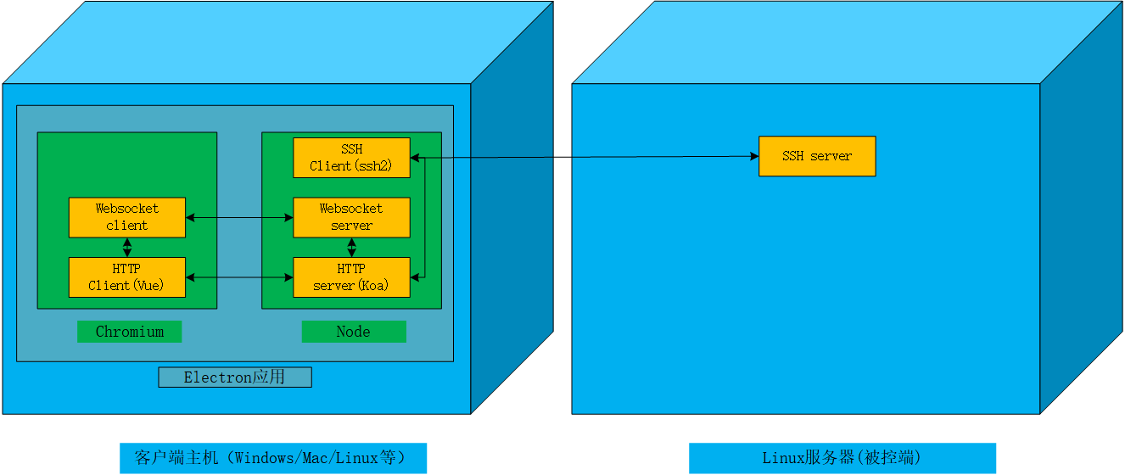

图1 系统架构图

4.2 组件图

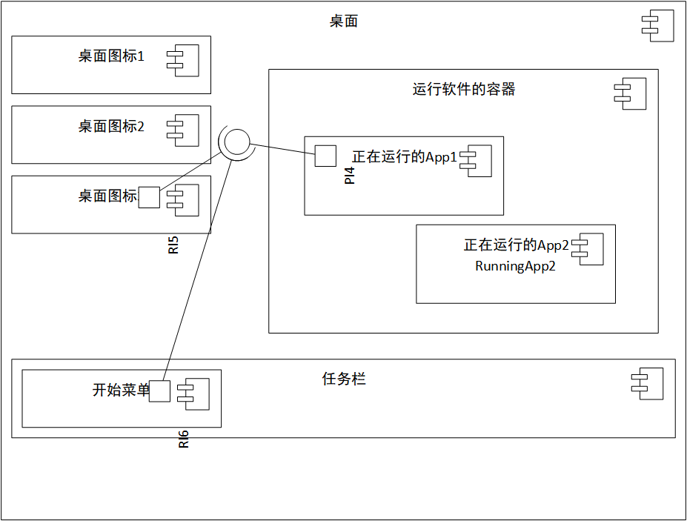
图2 组件图
4.3 活动图

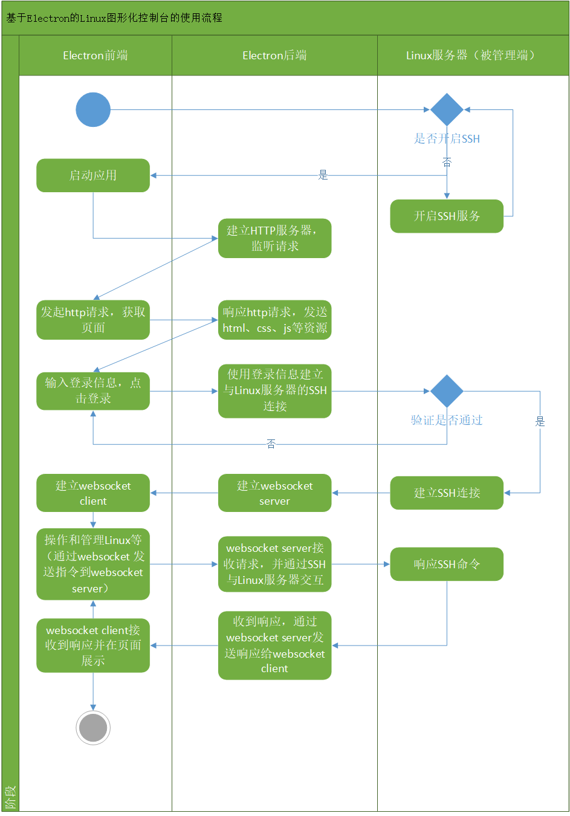
图3 活动图

5 模块设计（核心模块和核心代码思想）
5.1 Shell模块
使用xterm还原Shell终端的原生视觉体验，通过监听在Shell组件中的按键情况等作出不同的响应，将用户的命令发送到Linux服务器中执行，然后将执行结果通过websocket响应给应用的前端，让前端进行效果展示。
// term相关
terminal.onKey((data) => {
const key = data.domEvent.key
// 是否为可打印字符
printable =
!data.domEvent.altKey &&
!data.domEvent.ctrlKey &&
!data.domEvent.metaKey
5.2 文件管理器
5.3 用户管理
5.4 任务管理
5.5 资源监视器
5.6 其他模块

6 实现成果（运行截图等）
本文结合论文的研究背景及意义，讨论了当今无线传感器网络的研究现状，重点是对数据融合机制的深入讨论。××××××。

7 结论与展望（运行截图等）

参考文献
[1] Burri N, Rickenbach P V, Wattenhofer R. Dozer: Ultra-Low Power Data Gathering in Sensor Networks[C]// International Symposium on Information Processing in Sensor Networks. IEEE, 2007:450-459.
[2] 孙利民, 李建中, 陈渝等. 无线传感器网络[M]. 北京：清华大学出版社, 2005.
[3] 罗能. 无线传感器网络数据融合技术研究[D]. 哈尔滨：哈尔滨工业大学, 2009.
[4] Fasolo E, Rossi M, Widmer J, et al. In-network aggregation techniques for wireless sensor networks: a survey[J]. Wireless Communications IEEE, 2007, 14(2):70-87.
（1）不同类型文献的标识不同: 期刊文章[J]，专著[M]，学位论文[D]，会议论文集[C]，报纸文章[N]，报告[R]，标准[S]，专利[P]，论文集中的析出文献[A]。
（2）所有参考文献必须都在正文中有引用，按在正文中出现的先后次序列于此处，标号用数字加方括号表示，左顶格，同一文献出现多次，只用同一标号。
（3）中文文献条目字体为宋体五号，英文文献（以及中文文献中数字、字母）字体为Times New Roman五号；标点统一用英文半角状态，标点符号后空一格，每一条目的最后均以实心点结束；单倍行距，悬挂缩进2个字符。
（4）文献中的作者不超过三位时全部列出；超过三位时一般只列前三位，后面加“等”字或“et. al.”；作者姓名之间用逗号分开。

致谢
在论文完成之际，谨向在我论文完成过程中给予我帮助和关怀的所有人表示最诚挚的敬意和感激！尤其是我的导师潘勇浩老师，在整个毕业设计过程中，潘老师既是朋友又是老师，一方面一直陪着我们，让我在遇到未知的问题时候充满了勇气去面对；另一方面一直给予我灵感和技术支持，我的问题在潘老师那里总能够得到很满意的答案或者很珍贵的启发，这让我前进方向更加明确，迈步更加坚定。当然，我能顺利完成本篇论文和老师的认真指导和辛苦批改是分不开的，我再次想我的导师潘勇浩老师表示感谢，致以崇高的敬意。
我也要感谢我身边的朋友们和我的家人们，因为你们的陪伴和照顾，我才能够专注于写作而不用关注琐事，在我迷茫时不断鼓励我、帮助我，谢谢你们。
最后，我要感谢参加评阅论文和答辩评审的各位专家老师，感谢你们在忙碌的日程中抽出宝贵时间参与我的毕业事宜。

附录

